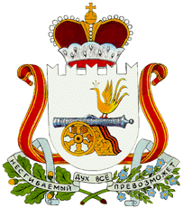

АДМИНИСТРАЦИЯ
ЗАБОРЬЕВСКОГО СЕЛЬСКОГО ПОСЕЛЕНИЯ
ДЕМИДОВСКОГО РАЙОНА СМОЛЕНСКОЙ ОБЛАСТИ

ПОСТАНОВЛЕНИЕ
от 23.04.2024 года № 47
Об утверждении отчета об исполнении бюджета Заборьевского сельского поселения Демидовского района Смоленской области за 1 квартал 2024 года

В соответствии со статьей 264.2 Бюджетного кодекса Российской Федерации, Администрация Заборьевского сельского поселения Демидовского района Смоленской области

Постановляет:

1. Утвердить прилагаемый отчет об исполнении Бюджета Заборьевского сельского поселения Демидовского района Смоленской области за 1 квартал 2024 года.
2. Настоящее постановление опубликовать в газете «ВЕСТИ Заборьевского сельского поселения» и разместить на официальном сайте Администрации Заборьевского сельского поселения Демидовского района Смоленской области в сети «Интернет».

Глава муниципального образования
Заборьевского сельское поселение
Демидовского района Смоленской области А.В. Лисененков

